09_notebook_model_interpretation.patched.py
Interpretación global y coeficientes lineales de los modelos finales
Repositorio técnico del pipeline METABRIC — documentación preparada para publicación en GitHub.

Campo | Descripción
Enfoque | Descripción técnica y metodológica del script, sus decisiones y sus salidas.
Alcance | Versión preparada para repositorio público; se omiten referencias a uso en entrevista.
Convención | Se mantiene la nomenclatura M1a/M1b/M2a/M2b/M3/M4 usada por la pipeline.

Resumen del script
Traducir los modelos finales a variables comprensibles, distinguiendo entre importancia global, coeficientes lineales y señales específicas de Cox.

Ubicación en el repositorio
src_patched/09_notebook_model_interpretation.patched.py

Decisiones metodológicas clave
- La interpretación se apoya en artefactos precomputados para no alterar el estado del modelado.
- Se separa importancia por permutación de coeficientes lineales, porque no responden a la misma pregunta.

Artefactos y salidas principales
- 35_global_importance.png
- 36_linear_coefficients.png

Observaciones para publicación en GitHub
Para un repositorio público, este script debe mantenerse junto con su documentación técnica, pero las salidas generadas durante la corrida deben tratarse como artefactos reproducibles y no como fuente única de verdad. El código, el orden de ejecución y las decisiones metodológicas deben quedar descritos con suficiente detalle para permitir una reproducción independiente.

Figuras y explicación

35_global_importance.png
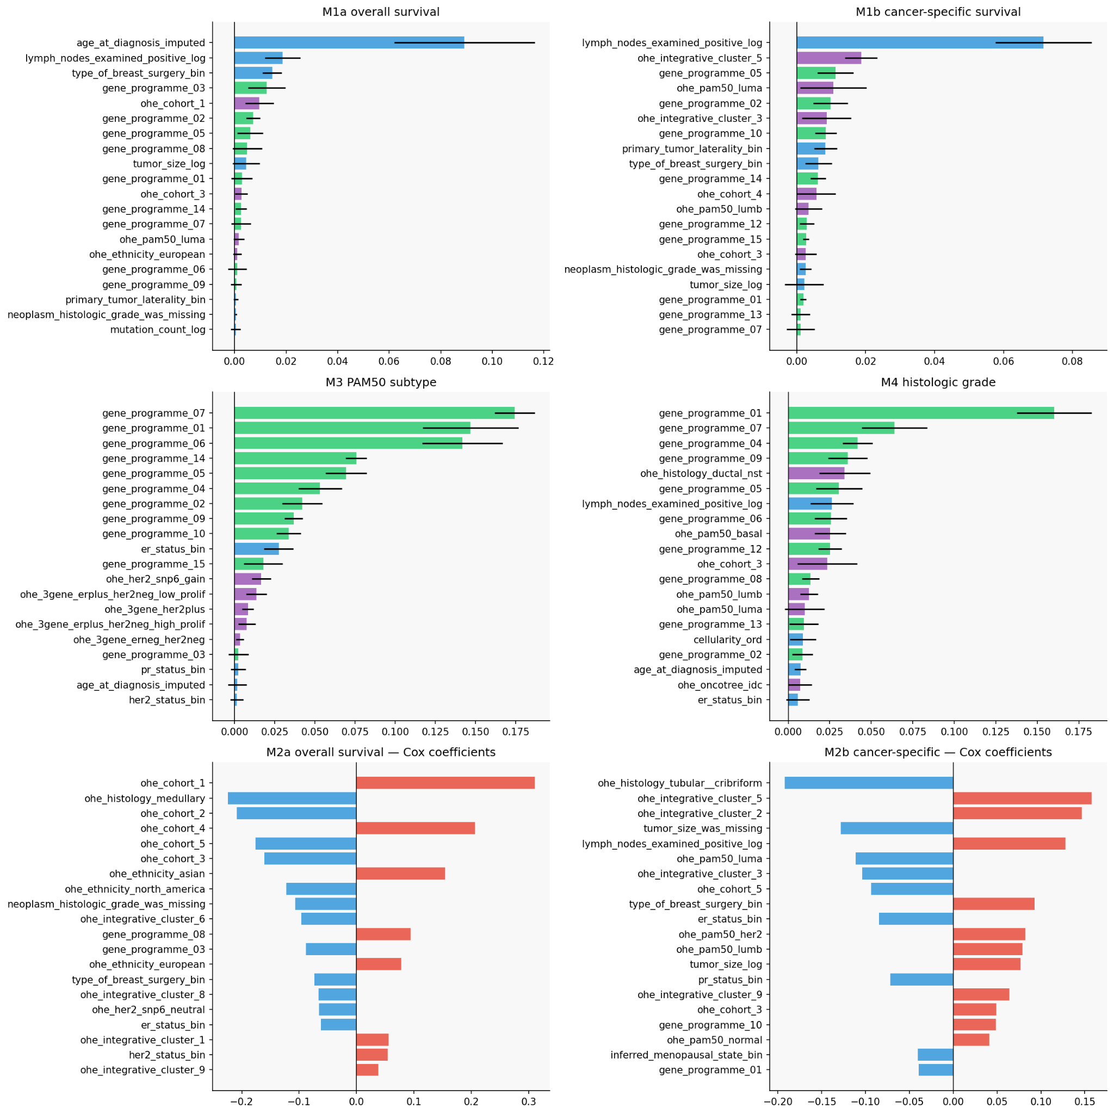
Figura: 35_global_importance.png
La importancia global por permutación resume qué variables sostienen la predicción en cada tarea. Es útil para comparación transversal entre tareas y para identificar si dominan señales clínicas, programas o labels derivados.

36_linear_coefficients.png
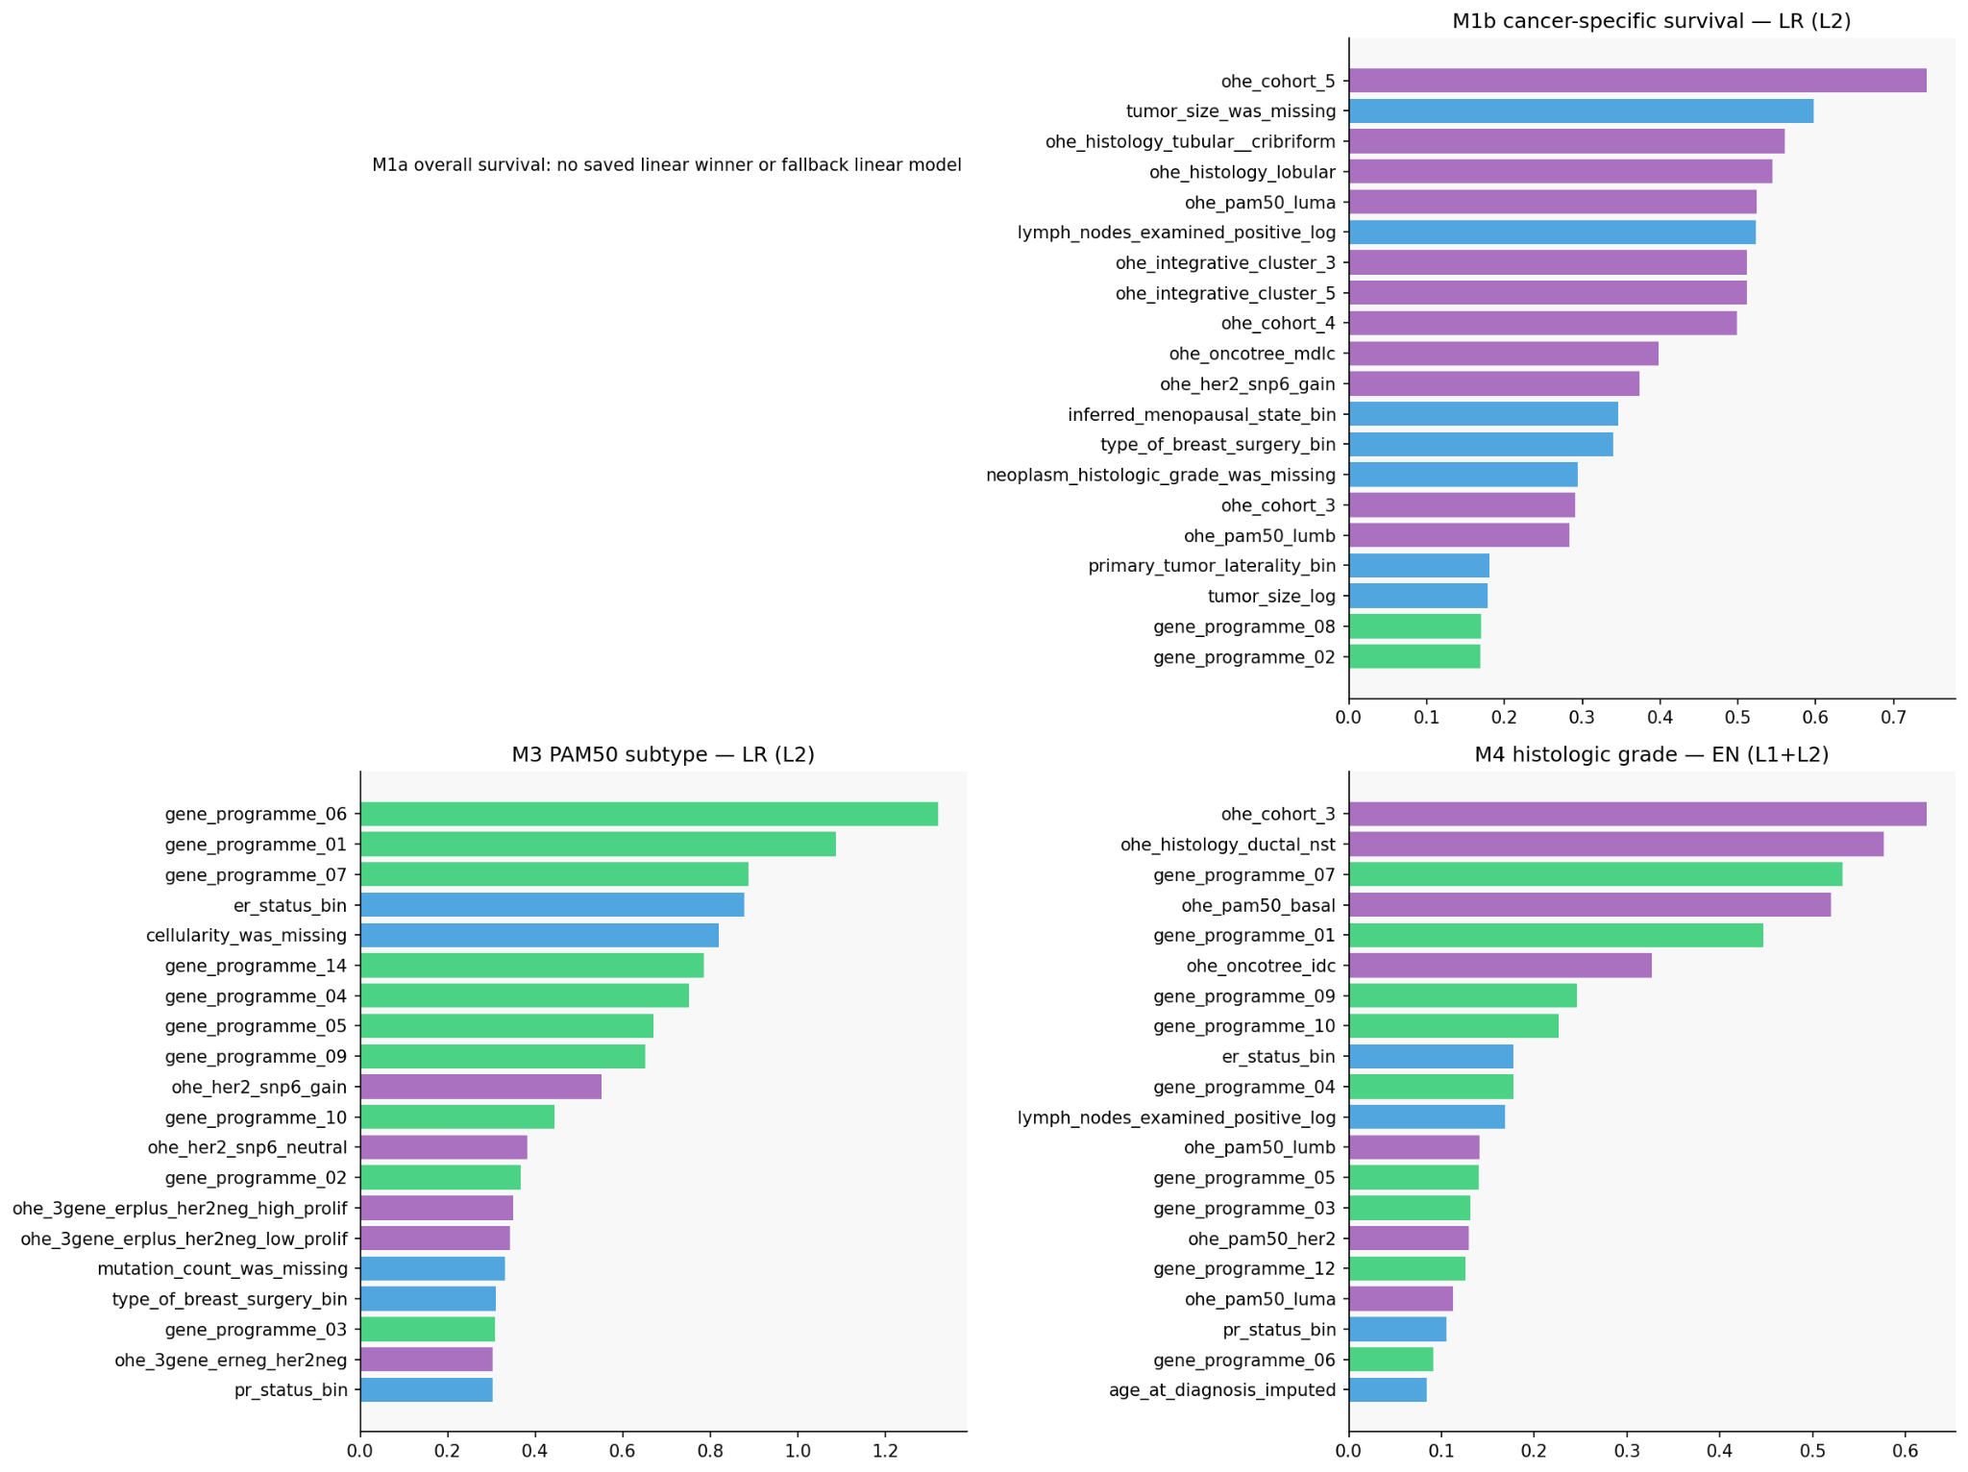
Figura: 36_linear_coefficients.png
Los coeficientes lineales permiten una lectura más mecanística en los modelos lineales y Cox. Ayudan a discutir dirección del efecto, aunque siempre dentro de la parametrización concreta del modelo.

